 | Laboratorio de Computación I  2021 |  | TECNICATURA  UNIVERSITARIA EN  PROGRAMACIÓN

Trabajo Práctico N° 1 - Unidad 1

Ejercicio N° 1:
Marcar con una cruz los identificadores válidos. Si no son válidos, explicar por qué.

Identificador | Validos | Explicacion
registro1
1registro
float
Nombre y dirección
e-mail
e_mail
$impuesto
1234

Ejercicio N° 2: Completar la siguiente tabla con el significado de las palabras reservadas en C que correspondan a tipo de datos que debe seleccionar del listado de abajo:

Palabra Reservada | Significado

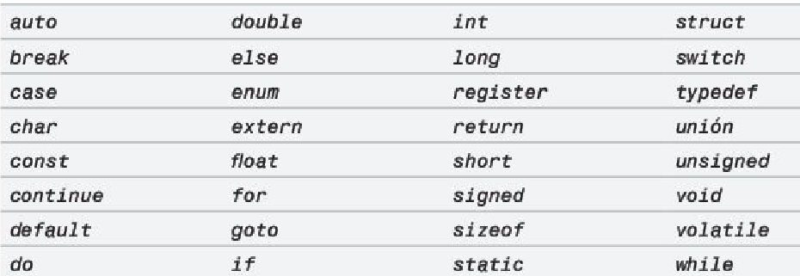

Ejercicio N° 3
Completar la siguiente tabla indicando para las siguientes opciones cuales representan la declaración de una constante:

Opciones | Declaración de Constante
#define cantidad 12
const char c=´y´
t=4
int a

Ejercicio N° 5:
La siguiente expresión:
int a = 3;

¿se puede escribir de otras formas? Si es asi, ¿Cuáles serían?

Ejercicio N°6:
Escribir las declaraciones apropiadas para cada grupo de variables si correspondiera en C:
- Variables enteras: p, q
- Variables en coma flotante: x, y, z
- Variables de carácter: a, b, c
- Variables en coma flotante: raiz1, raiz2
- Variable entera larga: contador
- Variable entera corta: indicador

Ejercicio N° 7:
Establecer la relación entre las siguientes funciones y su significado
Funciones |  | Significado
gets |  | Permite el ingreso de caracteres sin formato
scanf |  | Permite mostrar un carácter, un numero o una cadena de caracteres por pantalla.
puts |  | Permite mostrar un carácter por pantalla sin formato.
printf |  | Permite la entrada de una cadena de caracteres
putchar |  | Permite mostrar por pantalla una cadena de caracteres
getchar |  | Ninguna de las anteriores

Ejercicio N° 8
Indicar si las siguientes expresiones se obtiene el mismo resultado:
Expresion 1 | Expresion 1
int a,b,c;  a= 3;  b=4;  c=a-b;  printf(“El resultado de la resta es %d”,c); | int a,b,c;  a= 3;  b=4;  printf(“El resultado de la resta es %d”,a-b);

Ejercicio N°: 9
Corregir los errores del siguiente programa y luego documentarlo usando comentarios
#include stdio.h

int main()
{
int a,b,c;
printf(“Ingrese los valores para realizar la operación resta);
printf (“Ingrese el primer valor”);
scanf("%f",&a);
printf (“Ingrese el segundo valor”);
scanf("%f",&a);
c=a-b;
printf(“El resultado de la resta es %d”,c);
return 0;
}

Ejercicio N°: 10
Realice las modificaciones pertinentes en el programa del Ejercicio 9 para que cada mensaje que se muestra por pantalla aparezca uno debejo del otro.

Ejercicio N°: 11
Ejecutar el programa del Ejercicio 10 en C.

